Лабораторная работа № 2
В задании 1 Вы получали платежные матрицы для игр из следующих задач:
Задача 1. Игроки А и В записывают цифры 1 и 2. Игра состоит в том, что, кроме своей цифры каждый игрок записывает еще и ту цифру, которую по его мнению, записал соперник. Если оба игрока угадали или оба ошиблись, то партия заканчивается вничью; если же угадал только один, то он получает столько очков, какова сумма записанных им цифр.
Проверьте, что у Вас
Платежная матрица игры имеет вид:
 | B1(1;1) | B2(1;2) | B3(2;1) | B4(2;2)
A1(1;1) | 0 | 2 | -3 | 0
A2(1;2) | -2 | 0 | 0 | 3
A3(2;1) | 3 | 0 | 0 | -4
A4(2;2) | 0 | -3 | 4 | 0

С помощью статистического моделирования убедительно(!) подтвердите и проиллюстрируйте графиками, что оптимальные смешанные стратегии игроков описываются следующими законами распределения:
p*=[0 3/5 2/5 0] и q*=[0 3/5 2/5 0].
q = [0 2/5 2/5 0] ;
p = [0 3/5 2/5 0];
N = 10000;

mas = [1 1; 1 2; 2 1; 2 2];
res = zeros(N,1);

for i = 2:N
j = sum(rand >= cumsum(q)) + 1;
k = sum(rand >= cumsum(p)) + 1;
res(i) = res(i-1) + sud(mas(j,:),mas(k,:));
end
grid on
hold on
if (min(res) ~= max(res))
axis([1 N min(res) max(res)])
else
axis([1 N -5 5])
end
comet(res)
plot(res)
res(end)
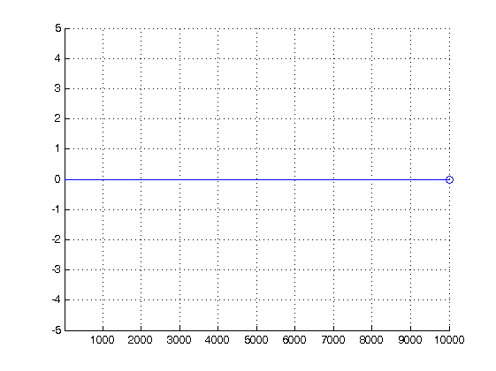
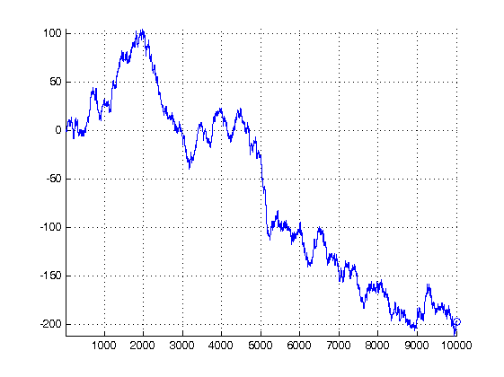
На графиках приведены результаты 10000 игр для оптимальных смежных стратегий и не для оптимальных.
Цена игры v = 0.

Задача 2. Конкурирующие фирмы А и В производят однородный сезонный товар, пользующийся спросом в течение n единиц времени. Доход от продажи товара в единицу времени составляет С ден. ед. Фирма В, будучи более состоятельной, в ходе конкурентной борьбы стремится вытеснить фирму А с рынка сбыта, способствуя своими действиями минимизации ее дохода, не считаясь при этом с временными потерями части своего дохода в надежде наверстать упущенное в будущем. Действующее законодательство не позволяет использовать для этого заведомое занижение цены на товар (прибегать к демпинговым ценам). Единственным допустимым способом достижения своей цели для фирмы В (как и для фирмы А в целях защиты своих интересов на рынке сбыта) остается повышение качества товара и надлежащий выбор момента времени поставки его на рынок сбыта. Уровень спроса на товар зависит от его качества, и в данный момент реализуется тот товар, качество которого выше. Повышение же качества требует дополнительных затрат времени на совершенствование технологии его изготовления и переналадку оборудования. Поэтому будем предполагать, что качество товара тем выше, чем позже он поступает на рынок.
При составлении платежной матрицу игры использовали формулы 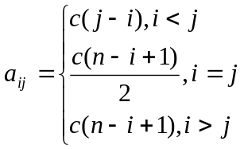
Проверьте, что платежная матрица этой игры для n=5 и С=100 имеет вид:

 | B1 | B2 | B3 | B4 | B5
A1 | 250 | 100 | 200 | 300 | 400
A2 | 400 | 200 | 100 | 200 | 300
A3 | 300 | 300 | 150 | 100 | 200
A4 | 200 | 200 | 200 | 100 | 100
A5 | 100 | 100 | 100 | 100 | 50

С помощью статистического моделирования убедительно(!) подтвердите и проиллюстрируйте графиками, что оптимальные смешанные стратегии игроков описываются следующими законами распределения:
p*=[3/7 0 2/7 2/7 0] и q*=[0 2/7 4/7 1/7 0]
n=5;
C=100;

matrix = zeros(n,n);
for i=1:n
for j=1:n
if (i < j)
matrix(i,j)=C*(j-i);
end
if (i > j)
matrix(i,j)=C*(n-i+1);
end
if (i == j)
matrix(i,j)=C*(n-j+1)/2;
end
end
end

q = [3/7 0 2/7 2/7 0];
p = [0 2/7 4/7 1/7 0];

N = 1000;

for i = 1:N
j = sum(rand >= cumsum(q)) + 1;
k = sum(rand >= cumsum(p)) + 1;
res1(i) = matrix(j,k);
if (j == k)
res2(i) = res1(i);
else
res2(i) = 500 - res1(i);
end
end
%figure
%plot(res1)
%grid on
%figure
%plot(res2)
%grid on
m1 = mean(res1)
m2 = mean(res2)

M = 0;
for i = 1:n
for j = 1:n
M = M + matrix(i,j)*p(i)*q(j);
end
end
M

m1 =
188.2000

m2 =
267.9000

M =
212.2449
Цена игры M = 212.2449.

Задача 3. Для отопления коттеджа в зимний период используется уголь, цена на который зависит от времени года и характера зимы. Летом тонна угля стоит 7.5 ден. ед., в мягкую зиму – 8.5, в обычную – 9.0, а в холодную – 9.5. Расход угля в отопительный сезон полностью определяется характером зимы: на мягкую зиму достаточно 6 тонн, на обычную требуется 7, а в холодную расходуется 8. Арендатор может запасать топливо с лета и, в случае необходимости, пополнять его зимой. Однако продать неиспользованный уголь возможности не будет.
Проверьте Вашу платежную матрицу этой игры:
 | П1(6) | П2(7) | П3(8)
A1(6) | -45 | -54 | -64
A2(7) | -52.5 | -52.5 | -62
A3(8) | -60 | -60 | -60

Подтвердите статистическим моделированием верное решение арендатора.
c=7.5;
S=[8.5, 9, 9.5];
N=[6,7,8];
matrix = zeros(3,3);
for i=1:3
for j=1:3
if (i<j)
matrix (i,j) = -c *N(i)-S(j)*(j-i);
else
matrix (i,j) = -c *N(i);
end
end
end

q = [1/3 1/3 1/3];
p = [1/3 1/3 1/3];

N = 100;
for i = 1:N
j = sum(rand >= cumsum(q)) + 1;
k = sum(rand >= cumsum(p)) + 1;
res(i) = matrix(j,k);
end

plot(res)
grid on
mean(res)

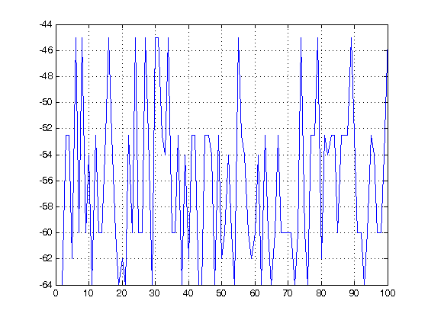
Средняя сумма затрат арендатора на уголь при данных оптимальных смежных стратегиях равна -56.1850.
Задание 4. Используя команду linprog решите следующие задачи линейного программирования(найти максимум и минимум целевой функции)для неотрицательных переменных х

1. 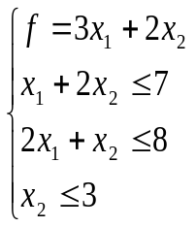

2.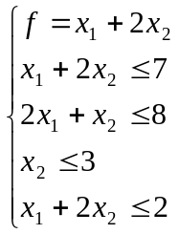

3.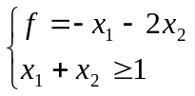

Используя графический метод решения задачи линейного программирования найдите решение и подтвердите ответы.
1)
x = [0 5];

figure
hold on
grid on
plot(x, 3.5 - x./2,'b')
plot(x, x.*0 + 3,'b')

plot(x, 8 - x.*2,'b')

plot(x, x.*0, 'k')
plot(x.*0, x, 'k')

plot(x, 6 - 1.5.*x, 'r')
axis([0 5 0 5])
axis equal

f = [3 2]';
A = [1 2; 2 1; 0 1; -1 0; 0 -1];
b = [7 8 3 0 0]';
[x, fv] = linprog(-f,A,b)

x =
0.0000
1.0000

fv =
2.0000
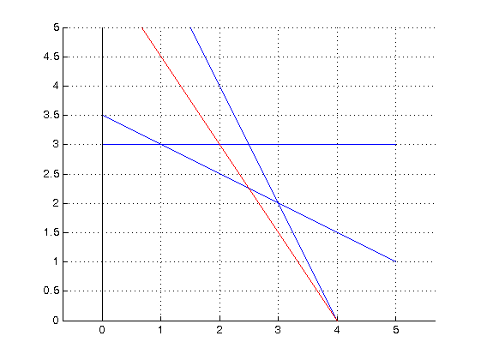
2)
x = [0 5];

figure
hold on
grid on
plot(x, 3.5 - x./2,'b')
plot(x, x.*0 + 3,'b')
plot(x, 8 - x.*2,'b')
plot(x, 1 - x./2,'b')

plot(x, x.*0, 'k')
plot(x.*0, x, 'k')

plot(x, 0.9 - 0.5.*x, 'r')
axis([0 5 0 5])
axis equal

f = [-3 -2]';
A = [1 2; 2 1; 0 1; 1 2; -1 0; 0 -1];
b = [7 8 3 2 0 0]';
[x, fv] = linprog(-f,A,b)

x =
1.0e-009 *
0.1000
0.1088
fv =
5.1747e-010
